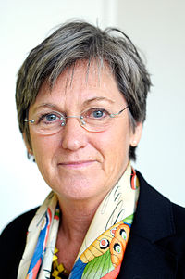

Månadsbrev nr 10 2022-2023

Kallelse Månadsmöte tisdag 11 april kl 13.00 2023

Plats Restaurangen Hotell Riverside.

Förtäring Dagens lunch.

Kostnad 150 kr som ni betalar till vår kassör Birgitta Lindgren med
swish 073 843 13 37 gärna i förväg samtidigt kan man skicka med insamlingsbidraget eller kontant då du kommer till mötet-

Program ”Mitt liv med SÄPO ….. och lite till”
Cristina Husmark Pehrsson, född och uppvuxen i Uddevalla, är en politiker, som var riksdagsledamot 1998–2014 och som under regeringen Reinfeldt var statsråd i Socialdepartementet och minister för nordiskt samarbete 2006–2010.
Anmmälan Till Ulla Wilmenius senast 5 april Mobil 076 835 21 41 eller mail uwilmenius@hotmail.com .

Insamling Till Saronhuset

Övrig info

Välkomna
Styrelsen

